FOiS -26.05
T: Dzień Matki.
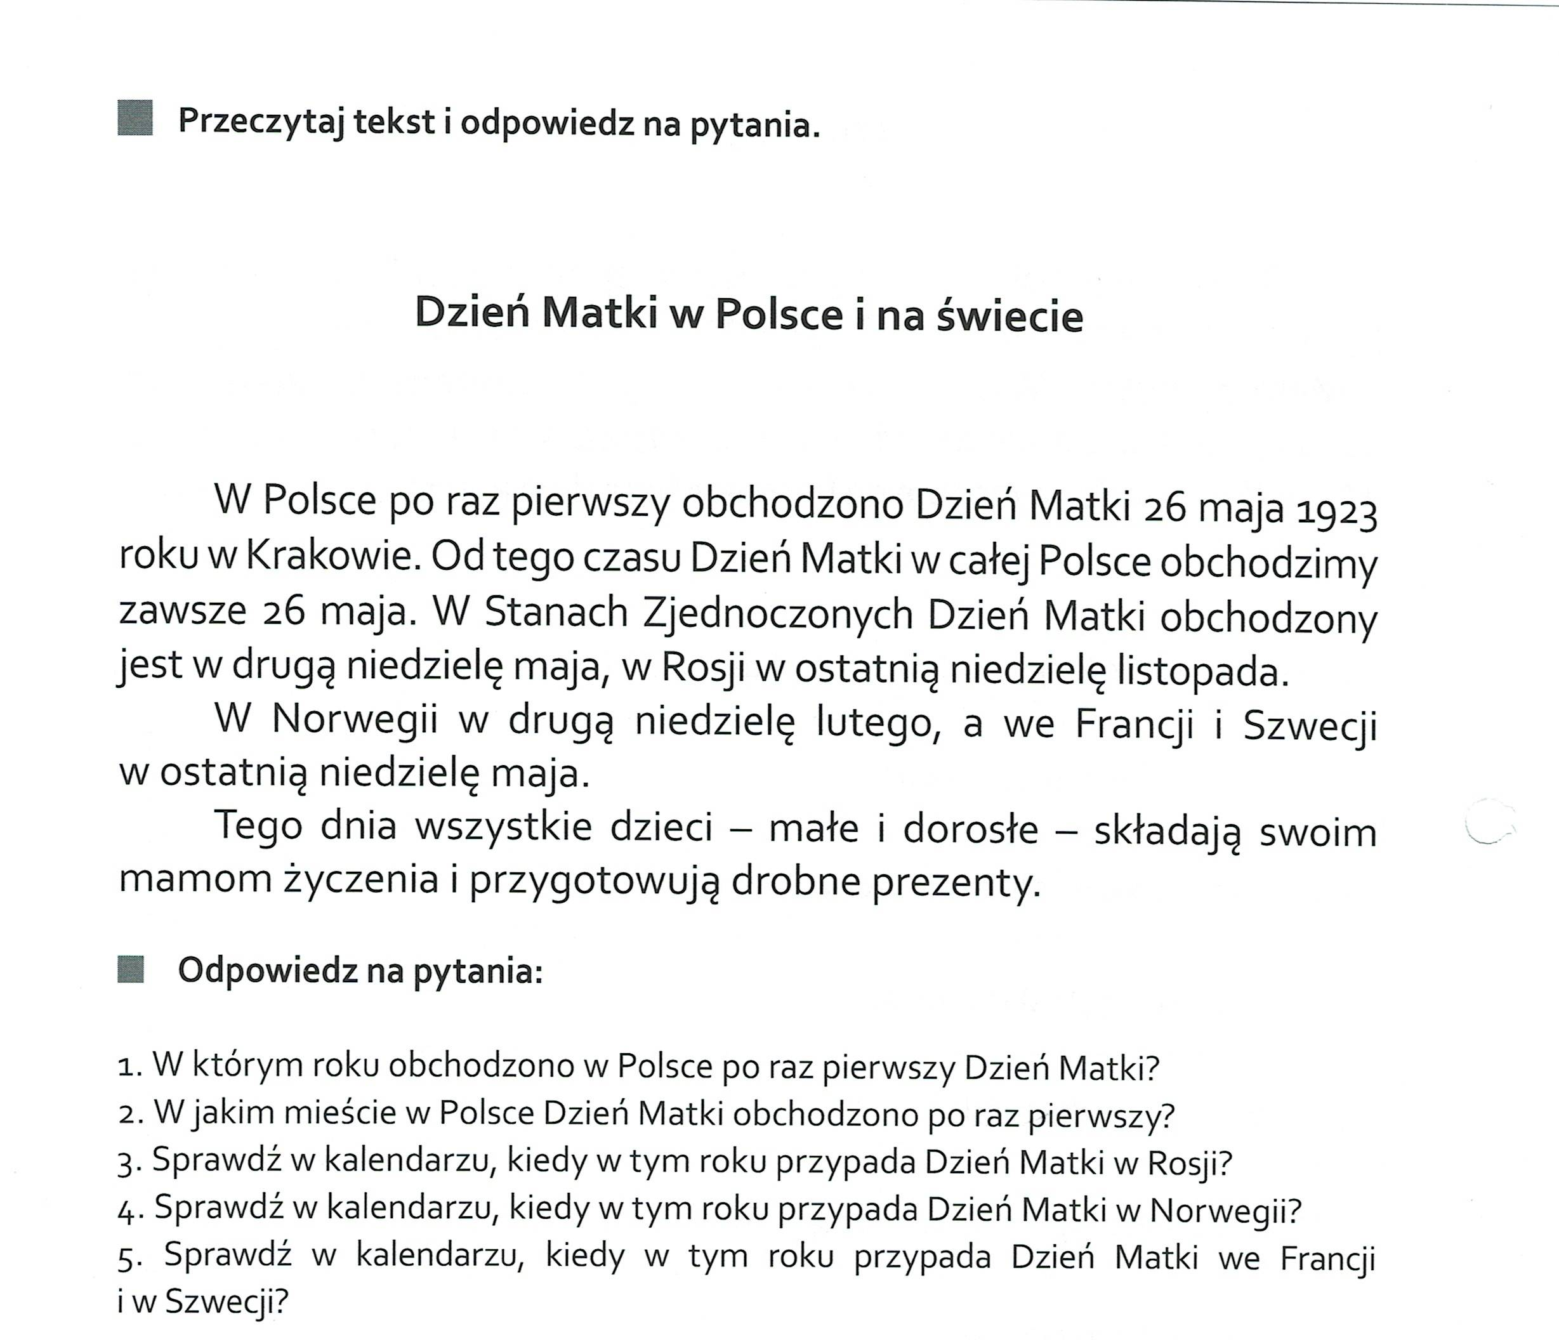

Zadanie 3
- Wysłuchaj wiersza.
- Powiedz, jaki kolor oczu ma Twoja mama.
- Pokoloruj oczy na taki kolor, jaki ma Twoja Mama.

Tadeusz Kubiak „ Wiersz na Dzień Matki”
W zielonych oczach Matki
Świeci wiosenna łąka.
Słońce na drzewach śpiewa
i budzi kwiaty w pąkach.
W niebieskich oczach Matki
szepcze kwitnący strumień.
Tak opowiadać bajki
to tylko Mama umie.
W błękitnych oczach Matki
pogodne niebo fruwa.
Kiedy zasypiasz - Matka
jak gwiazda nad snem czuwa.
A w czarnych oczach Matki
noc od samego świtu
okrywa cię skrzydłami
ze srebra i błękitu.
Zadanie 4
Uzupełnij pola. Pokoloruj rysunek.

